订单促销设置：参与条件、优惠与订单核对｜云上订货系统

从订单促销入口核对象和金额条件
订单促销用于本单达到金额条件后赠指定商品、减固定金额或按百分数打折。先确定要给哪类客户、在什么时间使用，再核本单参加判断的商品金额及原订单结果。商品促销按规格改变单价，优惠券按券条件抵扣，二者与订单促销的规则来源不同。最终应付降低了，不能单凭降低金额认定这一场订单促销已经命中。
PC管理端打开订单促销列表，选择新增，填写开始时间与结束时间，日期和时分一起核。编辑入口没有独立促销标题输入，不要寻找或编造活动标题字段。列表用促销内容、促销时间、促销对象、状态及创建时间定位，促销内容较长时再打开详情看完整规则。列表时间只显示日期，跨天或当天晚间活动应回详情核到具体时分，不能只凭日期判断是否已经开始。
促销对象选择客户类型，可以多选，但不能留空。选择全部是选择当前选项中的类型，不等于存在指定客户名单，也不能保证以后新增的类型自动参加。目标客户在客户档案中的实际类型要与活动对象一致，相似客户名称不是命中依据。本入口没有参加商品分类、品牌、标签或规格清单，不能把商品促销的范围字段套到这里，更不能承诺仅优惠某个分类。
促销方式包括买赠、满减和打折，各档门槛都是订购金额达到多少，不能切换成订购件数。最多五档，门槛不可重复；阶梯与倍数互斥。未开启阶梯时保存普通规则只保留第一档，改为普通规则前要重新核第一档，不能认为旧页面余下四档还会参与。结束时间必须晚于当前时间且晚于开始时间，提交前结合实际客户类型、完整区间和金额条件逐项检查。
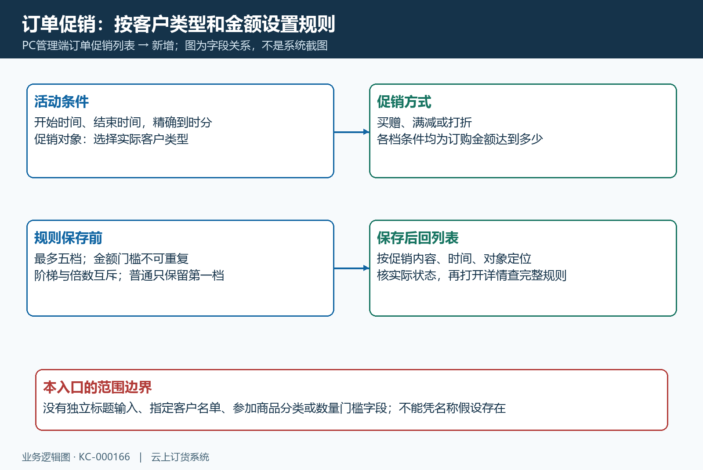
图1：当前入口以客户类型、完整时间与金额规则设置；没有另选分类、指定客户名单或数量门槛。

先算本次勾选商品金额再判断门槛
金额判断先固定客户、规格、购买单位、数量和本次勾选的商品。手机购物车对应计算按选中商品逐行汇总，未勾选行不进入本次商品合计。购物车中摆着五件商品不代表五件都参与本次下单，客户切换勾选后要重新看商品金额及活动结果；不能用全部购物车原价替代当前选中商品的合计，也不能把库存数量或购物车件数当作金额门槛。
逐行核数量乘对应单位价格。基本单位行有商品优惠价时，对应路径使用实际商品价；辅助单位则核该单位的订货价格，不把一箱与一瓶直接套同一个单价。普通单价六十元，勾选两件合计一百二十元，可以与一百一十元门槛比较；若商品优惠后的实际单价为五十元，两件只合计一百元，就不能仍按原价一百二十元认定达标。以上是计算关系示例，当前客户最终价格仍以本单为准。
商品金额、订单优惠和应付总额要分别记录。运费、税费、优惠券、换购金额及附加费用可能在不同步骤加入或扣除，应逐项看本端实际金额行，不能将它们随意加入活动门槛。比如商品金额尚未达标，不能因为增加运费后应付超过门槛，就认定订单促销应当生效；反过来也不能因券后应付变低，直接判定商品金额门槛已经失效。先查使用的金额基础，再解释最终结算。
购物车、确认订单和保存后的原订单是连续核对点。集团商城还可能按店铺分组合计，不同店铺版本有不同适用处理，不能将另一组优惠移到本组。数量、单位、店铺组或勾选状态变动后，应重新核本次商品金额和实际活动，而不是沿用上一轮弹窗说明。页面仍列出活动或下一档提示，只说明规则可查看，不证明当前金额已经达到，更不证明已形成实际减额或赠品。
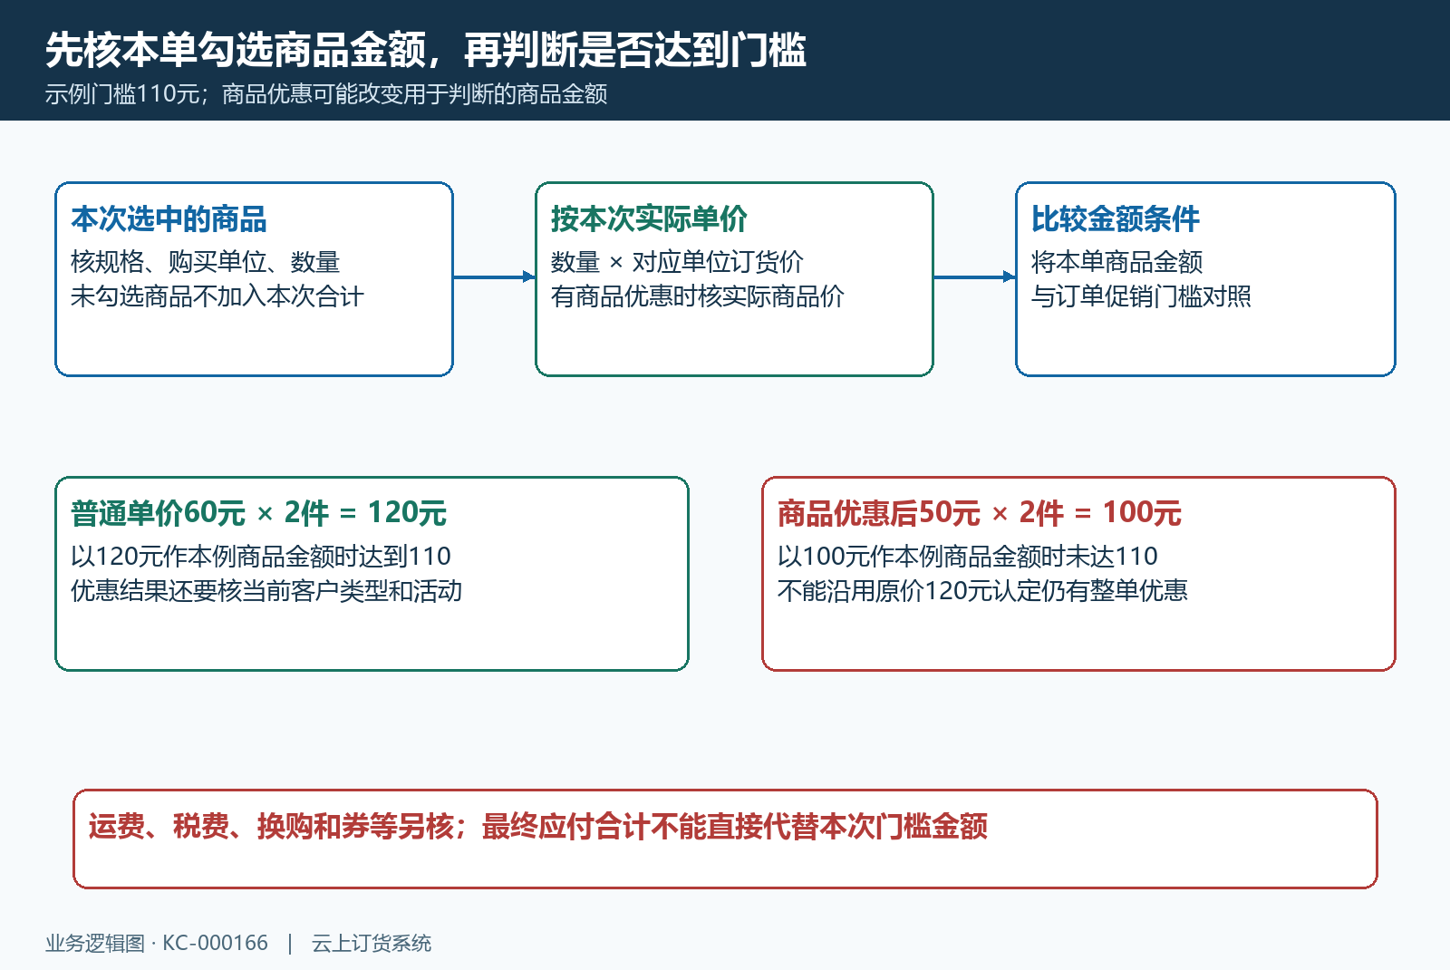
图2：本次勾选行按实际单位和商品价格合计；同样两件，120元与100元可能跨过不同门槛。

满减和满折按本单满足的档位计算
满减填写订购金额门槛和实际减额，门槛须大于零；减额不能超过该档门槛。金额按系统允许的精度填写，不能在金额框写百分数或件数。业务上需要有效优惠时应认真填写正数，不把零减额当作已经产生优惠。保存后看活动内容中门槛与减额的位置，避免把满一百减十写成满十减一百；报错先按原提示修正对应值，不反复改换方式掩盖输入错误。
普通满一百减十，商品金额为二百五十元时，按这一档减十，演示余二百四十元。不能因为金额超过两倍门槛便自行算成减二十，也不能按比例算成减二十五。阶梯另设满一百减十、满二百减二十五，二百五十元应核满足的较高档减二十五，演示余二百二十五元；低档十与高档二十五不能相加成三十五。尚未达到第一档的九十九元，不形成该档订单减额。
满折填写百分数。八折填写百分之八十，折后商品金额为原基础金额乘百分之八十，优惠金额是基础金额的百分之二十。例如达到一百元门槛、基础金额一百二十元时，演示优惠二十四元，折后九十六元。百分之八不是八折；也不能把优惠二十四误写成折后金额二十四。百分数范围按输入校验核，业务含义也要单独看，不能只以没有报错判断填写正确。
阶梯满折同样比较每档门槛，按本单满足的较高档核对应百分数，不逐档重复打折。用第一档之前、刚达到第一档、第二档之前和刚达到第二档四组金额对照，可以分清未达标、低档及高档。计算示例用于核规则，最终金额还要核保存精度、商品金额基础及其它费用。活动规则展示完整列表时，原订单的实际减额才是判断本单已享受该档优惠的直接结果。
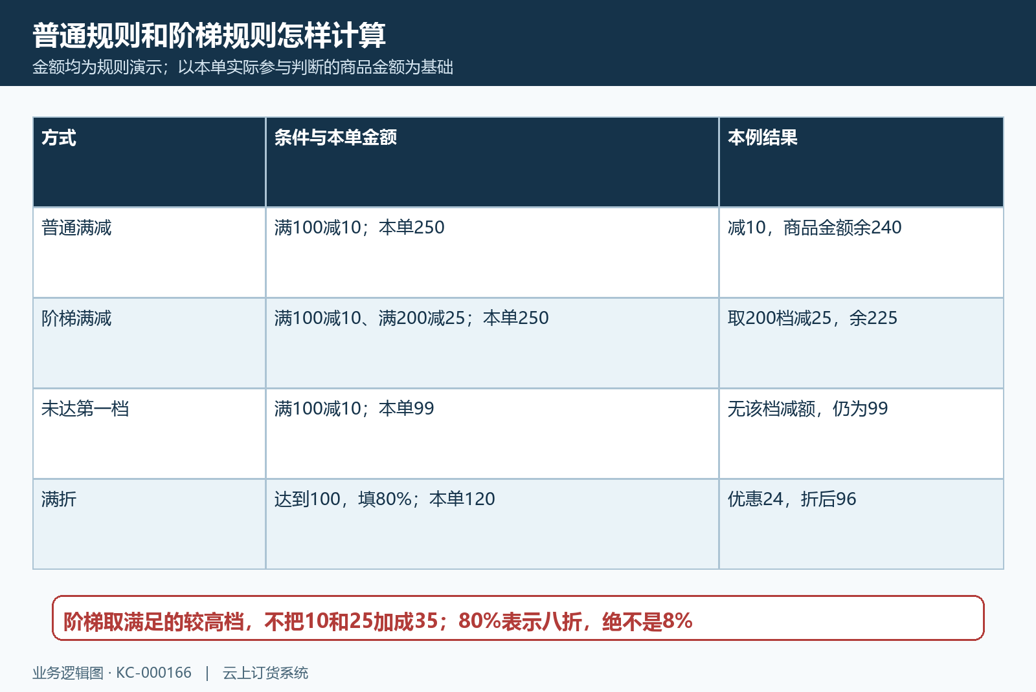
图3：普通满减减一次，阶梯取满足的较高档；八折填80%，优惠额与折后金额分开核。

买赠核规格数量并单独回验倍数
订单买赠按金额达到门槛后赠指定规格，不是按商品购买件数触发。每档填写金额条件，选择赠品商品及规格，再填写赠送数量；核商品名称之外，还要核规格、包装和数量单位。满一百送一份，当前商品金额九十九时未达第一档，一百时再核赠品行。不要因为客户买了很多件，就忽略本单金额是否达到，也不要把同名赠品的另一包装当成该档指定规格。
阶梯买赠可设满一百送一、满二百送三，金额二百五十时核满足的较高档三份，不能把低档一与高档三加成四。赠品信息应逐档核，重复门槛会影响保存，缺少赠品规格要按提示补齐。数量有输入精度要求，业务上应填写实际计划赠送的正数量；不能以任意一端输入零没有报错，推定所有端都可靠阻止零赠品或已经形成有效赠送。
买赠页面有倍数开关，但开关与实际赠送数量必须分开验收。相关手机及订单金额计算路径取命中档配置的赠品数量，不能仅凭勾选倍数承诺成倍赠送。满一百送一、金额二百五十，不能直接认定赠两份；回本端确认页与原订单查实际赠品规格及数量，未核清之前按未确认处理。不要把商品促销按数量向下取整的倍数算法套成这里的金额买赠结果。
复制新增会重置为当天起止时间，应重新核客户类型及每档赠品；失效或下架赠品可能被剔除并清空对应信息，按原提示重新检查。当天开始时间已过去，提交可能进入开始处理，复制不是保证新活动仍未开始。确认订单时，商品赠品与订单赠品可能汇入同一清单；需要按活动来源、准确规格及实际数量逐项回查，不能只看赠品总件数。保存失败或无反馈先查原活动与原单，不靠重复提交制造另一份赠送。
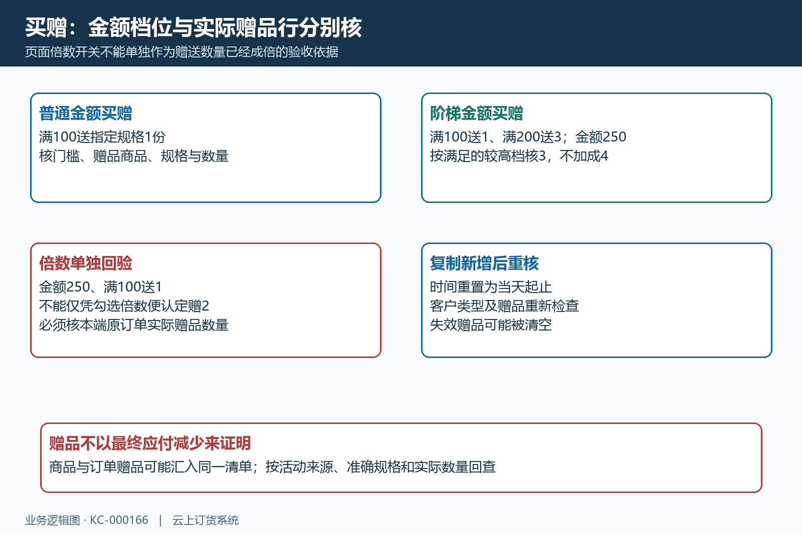
图4：阶梯核指定赠品数量，倍数开关需另查实际原单；复制后重核当天时间、类型与有效赠品。

保存启停与重叠活动按原提示回查
同公司活动期间重叠且客户类型交叉时，保存会核其它有效活动冲突。冲突不只取决于满减或买赠方式不同，给同一类客户在同一时段另建不同方式，也不能据此认定允许叠加。时间区间相接的边界时刻同样要核，不要只看两个日期看似错开。先定位原活动对象、状态及完整起止时间，再决定本场范围和时间；不能为让新活动保存通过，直接结束另一场正在使用的活动。
未开始状态可以编辑或开始，促销中可结束，已过期回查历史或复制；删除仅在未开始或已过期等允许状态下提供。保存时开始时间已到，可能立即进入开始处理，不是所有新增活动都等人工点开始。手动开始会把实际开始时间更新为当前时间，结束也会更新实际结束时间；提前开始或结束后，详情中的实际区间与原计划需要分别核。
时间到达后的自动处理仍应通过重新查询确认状态，不能承诺当前环境在某一秒已完成调度。列表显示促销中，还要核当前时间是否在区间内、目标客户类型是否匹配。客户匹配按当前有效活动查找，相关查询优先返回较新创建的匹配候选，并非把所有候选优惠累计，也不保证自动寻找最大减额。列表里出现多场活动，不是同一客户同一单可叠加的证明。
请求超时或页面没有反馈时，记录发生时点和原提示，再刷新查原活动状态、完整内容及实际时间。已保存就回原记录继续，已开始或已结束就核对应状态，不重复新增或反复点击启停。找不到入口或当前客户没有符合活动时，分别保留入口、对象、时间与金额的差异；历史截图或规则图不能证明当前入口已经开通、活动成功启用或订单提交完成。
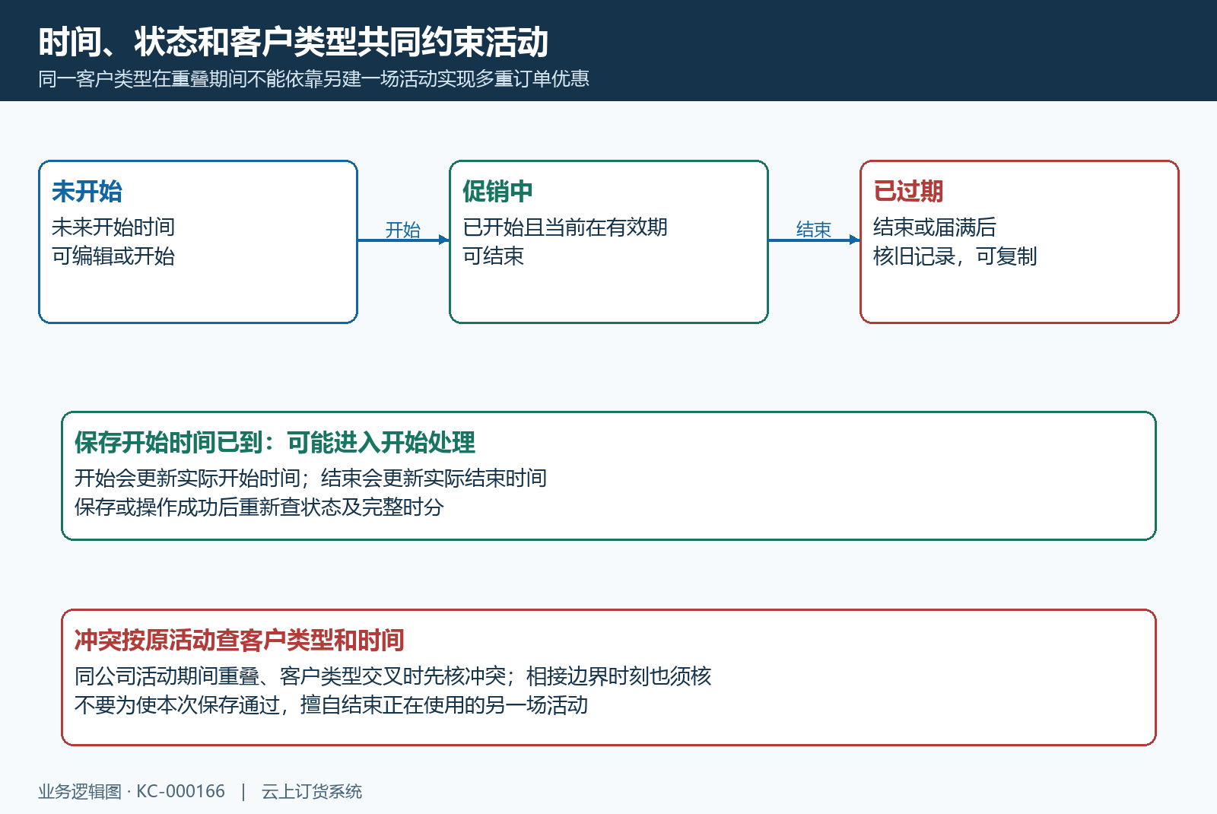
图5：保存开始时间已到可能开始；启停更新实际时间，客户类型与区间重叠时按原活动查冲突。

拆开优惠类别并核原订单实际结果
原订单回验先固定脱敏订单号、客户、当前客户类型、下单时点、规格、单位和数量，再核商品金额、订单减额及赠品。管理端查看已保存的促销内容时，应查本单实际记录的订单减额或实际赠送数量，不能只因完整规则存在便说整场活动已经用过。商品优惠和订单优惠是不同记录，历史订单也不能用当前活动条件替代创建时的原结果。
历史手机确认页展示普通订单使用优惠券的金额示例：商品金额一百二十元，优惠券减十元，运费零元，应付一百一十元。它与本段直接相关的用途，是识别商品金额、券抵扣、费用和应付属于不同项目；页面没有证明订单满减命中。不能把其中的券减十改称订单满减十，也不能据此证明当前订单促销命中或订单已提交完成。
验证满一百的活动，可准备商品金额九十九、一百及超过下一档的案例，分别核当前档减额或准确赠品，再变更一个客户类型作范围对照。若另一客户仍有优惠，先查它是否命中了别的活动或券，不直接判定范围泄漏。数量变动后金额重新计算，确认页与保存后的原明细都要看；优惠明细与最终应付有差异时，把税费、运费、券及附加费逐项列出再解释。
提交无反馈先查原订单是否存在和是否已经保存，避免重复下单。活动后来结束或修改，不等于旧单已统一重算；旧单原优惠和赠品有疑问，应沿原单记录核来源、金额及数量。保留实际提示、查询时间与订单结果，尚未核清的倍数赠品或入口差异继续标为待核。历史手机图与规则算例只帮助解释字段和计算，不能证明当前订单已命中促销或提交完成。
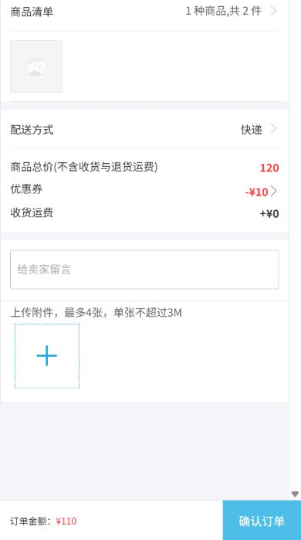
图6：历史手机券抵扣示例：商品120元、券减10元、运费0元、应付110元；不证明当前订单促销命中。

下一步学习
继续核商品促销的规格与价格，再查买赠促销的赠品回验。

